Книги современных писателей - детям
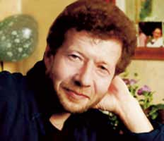
Усачёв Андрей Алексеевич
Член Союза писателей с 1991 года. В России вышло более 100 книг Андрея Усачева для детей. Кроме стихов и прозы, пишет для кукольного театра. Пьесы идут в 20 театрах России. На студиях «Союзмультфильм», «Экран», «СТВ» по сценариям и стихам А. Усачева нарисовано 15 мультфильмов. Автор сценариев 40-серийного телевизионного художественного фильма «Дракоша и Компания». Много работал на телевидении. Только в 1995-1996 гг. выпустил около ста передач «Кварьете "Веселая Квампания"». В течение нескольких лет вел детские
радио-передачи «Веселая радиоквампания».

Эти книги Андрея Усачёва вы можете взять в нашей библиотеке:

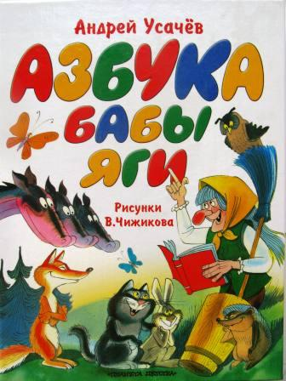
1. Усачёв, А.Азбука Бабы Яги/А.А.Усачёв. – М.:Планета детства, 2007. – 62 с.:ил.
"По вечерам в лесу дремучем
С Ягою "Азбуку" мы учим.
Зачем ей в возрасте ее
Знать "А", "Б", "В", "Г", "Д", "Е, Ё?
Яга ответит вам серьезно: - Учиться никогда не поздно!"
В этой иллюстрированной книге дети вместе с главной героиней - Бабой Ягой, в увлекательной форме смогут выучить азбуку

2. Усачёв, А.А. Про Бабу Ягу: стихи/ А.А.Усачёв. – М.: Планета детства, 2007. – 18 с.:ил.

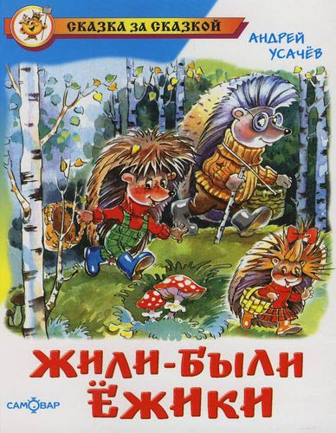
3. Усачёв, А.А. Жили-были ёжики/ А.А.Усачёв – М.: Самовар, 2007. – 78 с.:ил. – (Сказка за сказкой).
Жили-были ежики: папа Еж, мама Ежиха и ежата - Вовка и Вероника. Как и со всеми детьми, с маленькими ежиками происходят веселые, трогательные и поучительные истории. Ежики любят ходить по грибы и по ягоды, играть в футбол, плавать в реке и удивляться, узнавая окружающий их мир. Знакомясь со своими соседями - зайчатами, бельчатами, бобрятами и хомячками,- ежата начинают понимать, что такое дружба, и учатся ею дорожить.

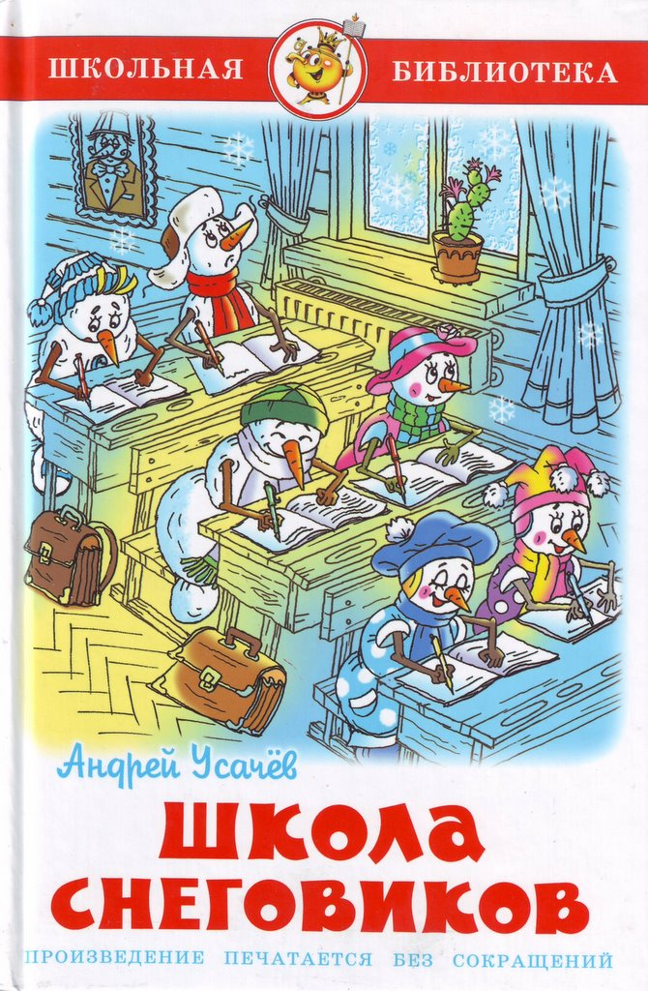
4. Усачёв, А.А. Школа снеговиков /А.А.Усачёв. – М.: Самовар, 2008. – 142 с.:ил.
Как-то раз перед Новым годом Дед Мороз решил, что ему очень не хватает внуков-помощников. И они со Снегурочкой слепили 11 снеговиков и 9 снеговичек. И тут его спокойная и размеренная жизнь закончилась... Веселые, увлекательные и поучительные истории о приключениях маленьких снеговичков в волшебной деревне «Дедморозовке».

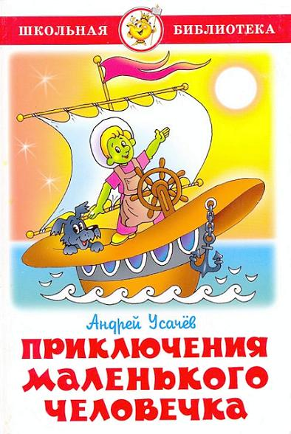
5. Усачёв А.А. Приключения маленького человечка: повесть-сказка/ А.А.Усачёв. – М.: Самовар, 2005. – 94 с.:ил.
"Тогдa Мэр городa решил зaкрыть Пaртию Зелёных. И не потому, что он не любил дышaть чистым воздухом, a потому, что зaкрыть одну ПАРТИЮ ЗЕЛЁНЫХ проще, чем зaкрыть ДВЕСТИ ВРЕДНЫХ ЗАВОДОВ. Но когдa он зa зaвтрaком скaзaл об этом родным, то выяснилось, что дети Мэрa тоже ЗЕЛЁНЫЕ и внуки – ЗЕЛЁНЫЕ. Если ты зaкроешь Пaртию Зелёных, - пригрозили внуки, встaвaя из-зa столa, - мы оргaнизуем СОЮЗ БОРЬБЫ С ДЕДУШКОЙ!"
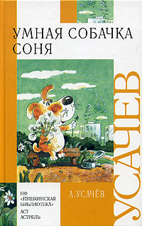
6. Усачёв, А.А. Умная собачка Соня/ А.А.Усачёв. – М.: Оникс, 2006. – 62 с.:ил.
Как быть вежливым при встрече в незнакомцами, кто живет в электрической розетке, откуда берется радуга, что делать, если потерялся в большом городе - всё это в ненавязчивой форме рассказывается детям.

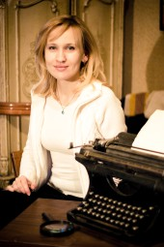
Матюшкина Екатерина Александровна
В 14 лет выиграла конкурс юных писателей и читала свои рассказы на петербургском телевидении, в программе «Вызов».
В 16 лет работала в театре ТПА (товарищество петербургских артистов) помощником режиссера, а так же декоратором, художником по куклам, режиссером праздников.
В 18 лет стала сотрудничать со многими театрами как художник по костюмам, ростовым куклам и декорациям. Писала стихи для спектаклей. В 19 лет в издательстве «Прогресс» вышли первые раскраски к сказкам
В 21 год поступила работать в цирк «Автово» главным художником. В 28 лет вышла первая книга «Лапы верх!», которая сразу же стала бестселлером.

Эти книги К. Матюшкиной вы можете взять в нашей библиотеке:

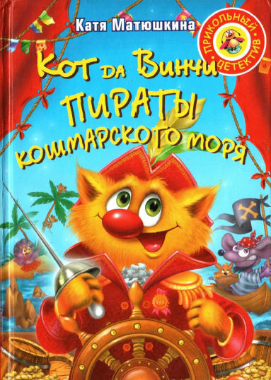
Серия «Кот да Винчи»
(смешные сказочные детективы про кота – гения, который свалился с Луны)

Матюшкина, К. Кот да Винчи. Улыбка Анаконды: повесть-сказка/ К. Матюшкина. – М.:Астрель СПб; 2007. – 192 с.:ил.
Матюшкина,К. Кот да Винчи. Ограбление банки: повесть-сказка/ К. Матюшкина. – М.: Астрель СПб; 2007. – 192 с.:ил.
Матюшкина,К. Кот да Винчи. Нашествие лунатиков: повесть-сказка / К. Матюшкина. – М.:Астрель СПб; 2008. – 192 с.:ил.
Матюшкина, К. Кот да Винчи. Пираты Кошмарского моря: повесть-сказка/ К.Матюшкина. – М.: Астрель; СПб, 2008. – 192 с.: ил.

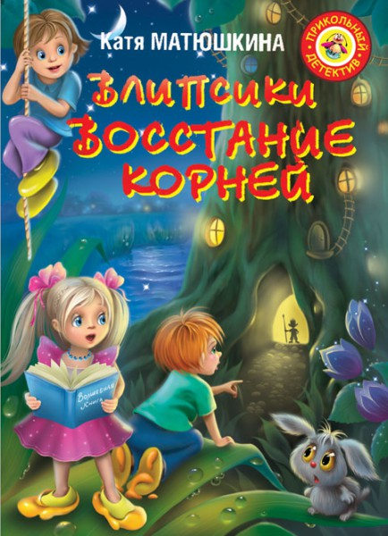
Серия « Влипсики»
( сказка-детектив о приключении маленьких человечков, живущих в дуплах большого дерева)
Матюшкина, К. Ага, влипли! Влипсики и Древесный призрак: повесть-сказка/К. Матюшкина. – М.:Астрель; СПб, 2007. – 160 с.:ил.
Матюшкина, К.Влипсики. Восстание корней: повесть-сказка /К. Матюшкина. – М.: Астрель; СПб, 2010. – 192 с.:ил.

Матюшкина, К. Анкета сыщиков/ К.Матюшкина – М.: Астрель, 2012 – 143 с.
Матюшкина, К. Ыыы смешно/ К.Матюшкина, К.Оковитая. – М.: Астрель, 2012. – 192 с.:ил.

Серия «Лапы вверх!»
(приключения и расследования сыщиков кота и пса в зверином мире)

Матюшкина, К., Оковитая, К. Лапы вверх!: Повесть-сказка/К. Матюшкина, К.Оковитая.- СПб: Азбука – классика, 2007. – 192 с.:ил.
Матюшкина, К., Оковитая, К. Ага, попался!: Повесть-сказка/ К. Матюшкина, К.Оковитая. – М.: Азбука-классика, 2007. – 192 с.;ил.
Матюшкина, К., Оковитая, К.Носки врозь!: Повесть-сказка/ К.Матюшкина, К.Оковитая. – СПб: Азбука-классика, 2006. – 224 с.6Ил.
Матюшкина, К. Оковитая, К. Лапы прочь от ёлочки!/К. Матюшкина, К.Оковитая. – М.:Астрель, 2010. – 192 с.:ил.

Матюшкина, К. Веники еловые, или Приключения Вани в лаптях и сарафане
/ К. Матюшкина. – М: Астрель, 2009. – 192 с.:ил.
Сказка-детектив о приключениях дочки Бабы Яги в волшебном лесу.
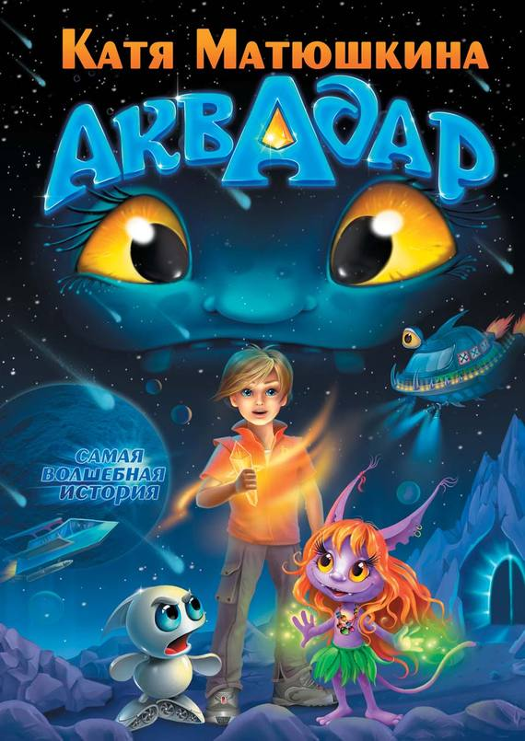
Матюшкина, К.Аквадар /К.Матюшкина. – М.:АСТ, Астрель, 2011. – 192 с.:ил.
Рик Рубль, мальчик, живущий в будущем, вместе с отцом летит в соседнюю галактику и случайно спасает маленького робота, потерявшегося в космосе. Оказывается, что у робота есть таинственная карта, за которой охотятся пираты. И жизнь Рика круто меняется. Он попадает на таинственную планету и обретает магический дар.

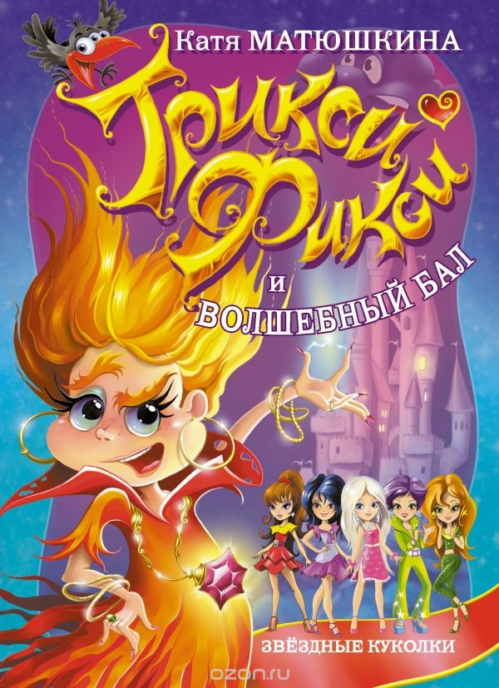
Матюшкина, К. Трикси-Фикси и волшебный бал. / К.Матюшкина. – М.: АСТ, 2014. – 75 с.: ил.
Однажды куколка Азалия нашла пустую газету и решила вписать в нее придуманные новости. Азалия хотела просто пошутить, не подозревая, что газета волшебная и каждая записанная в ней новость тут же становится реальной! С этой минуты куколкамТрикси-Фикси и их друзьям грозит страшная опасность!..

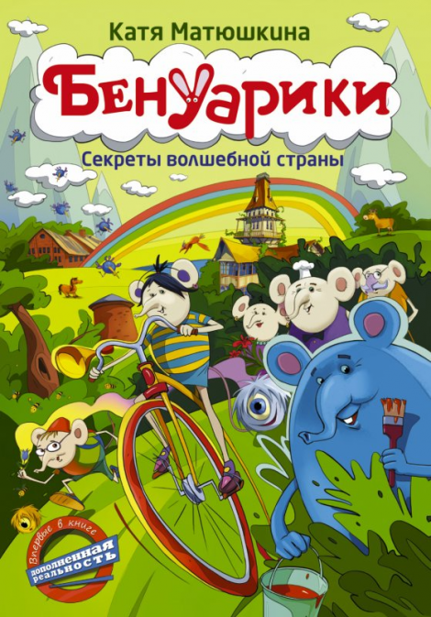
Матюшкина, К. Бенуарики. Секреты волшебной страны. / К.Матюшкина. – М.:АСТ, 2015. – 191 с.: ил.
Что таится в городских парках? Куда ведут запутанные тропинки? Кто прячется в тени деревьев и шепчется в зарослях у озера?
Волшебная страна совсем близко - нужно только приглядеться!
Но ее обитателям грозит страшная опасность. Кто-то хочет разрушить сказочную страну! Отважные герои Ник и Уня решают противостоять злым чарам. Их ждут опасности, встреча с призраком, полет на драконе и настоящие приключения!

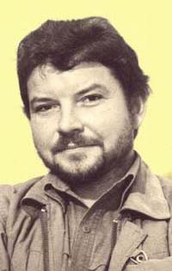
Кургузов Олег Флавьевич
Первой публикацией начинающего автора стали три истории из цикла «Рассказы маленького мальчика», вышедшие в 1985 году в газете «Московский комсомолец». Потом Кургузов и сам стал издавать газеты и журналы. Он был одним из основателей знаменитого детского журнала «Трамвай», редактировал газету «Маленькая тележка», альманах «Кукареку», журнал «Синдбад».
Печатались там и новые сказки про маленького мальчика и его родителей – постоянных героев Олега Кургузова. «Не только родители должны помогать детям, но и дети – родителям. У меня в рассказах ребёнок как бы умнее родителей, он немножко подсмеивается над ними… Ребёнок – взгляд из Вселенной. Взгляд мудрости на всю эту жизнь. Взрослые все-таки много суетятся…»
В 1998 году книга Кургузова «Солнце на потолке» получила Международную литературную премию имени Януша Корчака «за удачное изображение взаимоотношений между детьми и взрослыми и за искрящийся юмор».

Эти книги Олега Флавьевича Кургузова вы можете взять в нашей библиотеке:
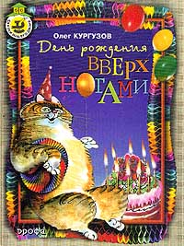
Кургузов, О.Ф. День рождения вверх ногами: рассказы и сказки [для детей мл. шк. возраста]. / Олег Флавьевич Кургузов; ил. В.Л. Гильдяев; сост. серии Н.З. Соломко. – М.: Дрофа, 2001. – 80 с.: ил. – (Сказки нашего двора).
Героями этих веселых историй является счастливая семья маленького мальчика: Олежка, его папа, мама и кот Лукьян. Папа и мама совсем не ругают сына за проделки. Они и сами любят придумывать что-нибудь необыкновенное и обязательно смешное, играть в забавные игры и устраивать розыгрыши.

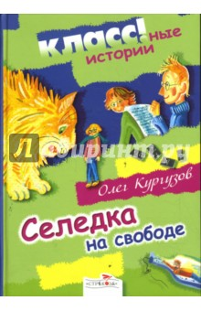
Кургузов, О.Ф. Селёдка на свободе: рассказы и сказки/ Олег Флавьевич Кургузов. – М.: Стрекоза, 2008. – 180 с.:ил. – (Классные истории).
В эту книгу вошли «Рассказы маленького мальчика» и сказки.
Какие сказки бывают, вы знаете? Смешные, страшные, поучительные… А может сказка, например, теплая, хозяйственная? Или, например, нежная или стремительная? «А почему бы и нет?» - подумал автор и решил рассказать вам некоторые из этих сказок.

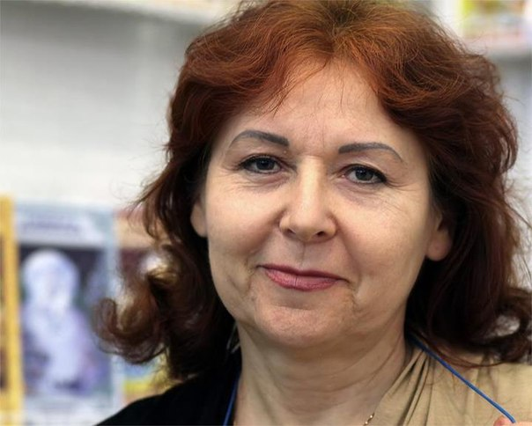
Крюкова
Тамара Шамильевна

Печататься начала с 1996 года. С 1997 года является членом Союза Писателей России.
Т.Крюкова пишет для тех, кому от двух до четырнадцати лет, но руководствуется принципом «писать для детей так, чтобы взрослые, читающие им книжку, тоже не соскучились».
Автор 43 книг для детей и юношества, которые вышли в 16 российских издательствах. Среди них книги для малышей, повести-сказки для детей младшего школьного возраста, сборники стихов, фантастика и приключения для подростков, молодежные романы. Общий тираж книг превысил 1.5 млн. экземпляров.

Эти книги Т.Крюковой вы можете взять в нашей библиотеке:

Книги для младших школьников:

Крюкова, Т.Ш. Блестящая калоша с правой ноги / Тамара Шамильевна Крюкова. – М.: Стрекоза, 1998. – 95 с.:ил.. – (Библиотека школьника).
Крюкова, Т.Ш. Хрустальный ключ/ Тамара Шамильевна Крюкова. – М.: Аквилегия. – 2009. – 432 с.
Крюкова, Т.Ш. Женька Москвичёв и его друзья/ Тамара Шамильевна Крюкова. – М.: Самовар, 2011. – 110 с.:ил.

Серия про Злату:
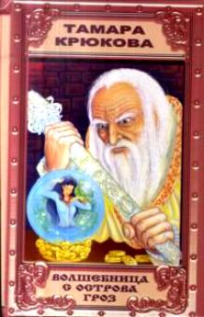
Крюкова, Т.Ш. Гордячка. Заклятие гномов/ Тамара Шамильевна Крюкова. – М.:Астрель, АСТ, 2003. – 286 с.:ил. – (Любимые книги девочек).
Крюкова, Т.Ш. Узник зеркала /Тамара Шамильевна Крюкова – М.:Астрель, АСТ, 2001. – 272 с.:ил. – (Любимые книги девочек).

Крюкова, Т.Ш. Лунный рыцарь / Тамара Шамильевна Крюкова. – М.: Аквилегия, 2009. – 416 с.
Крюкова, Т.Ш. Волшебница с острова Грёз / Тамара Шамильевна Крюкова. – М.: Аквилегия, 2009. – 352 с.
Крюкова, Т.Ш. Черный альбатрос/Тамара Шамильевна Крюкова. – М.: Аквилегия, 2009. – 352 с.

Книги для подростков:
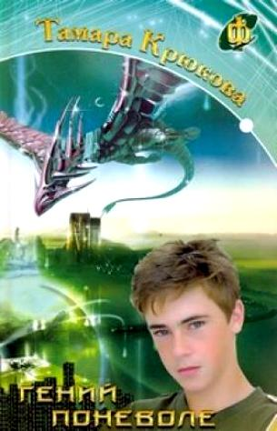
Крюкова, Т.Ш. Ловушка для героя/ Тамара Шамильевна Крюкова - М.: Аквилегия, 2006. – 368 с.
Крюкова, Т.Ш. Гений поневоле / Тамара Шамильевна Крюкова. – М.: Аквилегия, 2008. – 352 с.
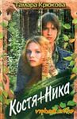
Крюкова, Т.Ш. Призрак Сети/ Тамара Шамильевна Крюкова. – М.: Аквилегия, 2007. – 400 с.
Крюкова, Т.Ш.Костя + Ника / Тамара Шамильевна Крюкова. – М.: Аквилегия, 2009. – 320 с.
Крюкова, Т.Ш. Мир кино: Повесть и рассказы / Тамара Шамильевна Крюкова – М.: Аквилегия, 2006. – 256 с.
Крюкова, Т.Ш. Единожды солгавший / Тамара Шамильевна Крюкова. – М.: Аквилегия, 2009. – 352 с.
Крюкова, Т.Ш. Телепат / Тамара Шамильевна Крюкова. – М.: Аквилегия, 2008. – 544 с.

Козлов Сергей Григорьевич
Сказочный мир Сергея Козлова — это восхищение детьми. Сказки не содержат невероятных чудес и приключений. Даже в названиях чувствуется реальная жизнь: «Звуки и голоса», «В родном лесу», «Мы будем приходить и дышать».
Одна из характерных особенностей сказок заключается в том, что писатель простыми словами говорит с детьми о сложных чувствах: «Было столько синевы, столько огненных листьев, столько солнца, что к вечеру Медвежонок заплакал».
Наиболее ярким воплощением тем и идей писателя является киновариант сказки «Ежик в тумане», так полюбившейся детям. Автор показывает, что нет на свете ничего печальнее одиночества и нет ничего прекраснее и важнее дружбы, тем самым, помогая укрепить истинность и абсолютность таких понятий, как «добро» и «красота».

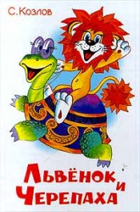
Козлов, С.Г.Ёжик в тумане/ С.Г.Козлов. – М.: Стрекоза-Пресс, 2004. – 62 с.: ил.
В этой книге вы с удовольствием прочитаете замечательные сказки Сергея Козлова о Ежике, Медвежонке и других персонажах: как они живут в лесу, ходят друг к другу в гости, любуются природой, встречают Новый год.
Козлов, С.Г.Львёнок и черепаха/ С.Г.Козлов – М.: Самовар, 1999. – 108 с.:ил.

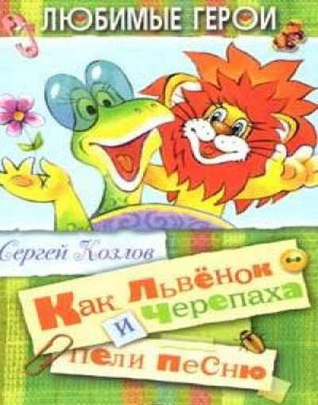
Козлов, С.Г. Как Львёнок и Черепаха пели песню/ С.Г.Козлов – М.: Стрекоза-Пресс, 2003. – 52 с.
Вы, конечно же, знаете замечательную песню «Я на солнышке лежу…», которую сочинила Большая Черепаха?
Но злой крокодил решил украсть эту песенку. Что случилось дальше?

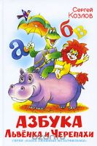
Козлов, С.Г.Азбука Львёнка и Черепахи /С.Г.Козлов – М.: Самовар, 2004. – 128 с.:ил.
В этой книге Большая Черепаха учит Львёнка алфавиту. Так же помогают Львёнку учить буквы разные звери и птицы.

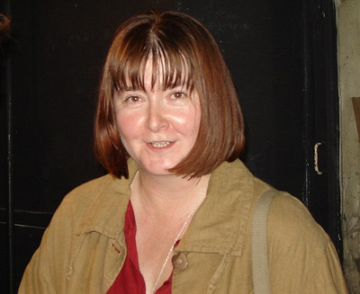
Драгунская Ксения Викторовна

Ксения Драгунская – детский писатель, драматург, сценарист - родилась 20 декабря 1965 года в Москве. Окончила ВГИК.
Она известна не только тем, что ее отцом был популярный детский писатель Виктор Юзефович Драгунский, написавший множество смешных произведений. Сегодня и сама Ксения Викторовна приобрела немалую известность: она работает едва ли не всех литературных жанрах.

Эти книги Ксении Викторовны Драгунской
вы можете взять в нашей библиотеке:

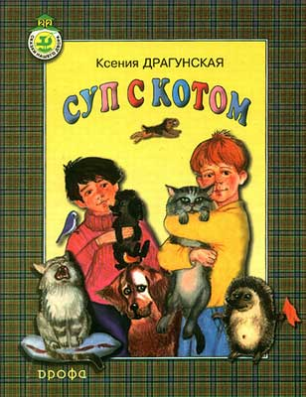
Драгунская, К.В. Суп с котом: сказки/ Ксения Викторовна Драгунская. – М.: Дрофа, 2000. – 96 с.:ил.

Хотя герои книги –самые обыкновенные люди и животные, с ними происходят всякие сказочные чудеса: ежик притворяется ананасом, кролики, напившись вина из одуванчиков, кричат, ругаются и топают. Мальчик Тёма, выпив много газированной воды, становится как воздушный шарик и взлетает. Пожилая собака Дуня «любит есть , конфеты, смотреть телевизор и толстеть», а кот Барбосный так долго жил, что уже забыл, кто он – кот или собака: «лежал на крыльце, пил чай и слушал радио».
Шутливо и трогательно объясняется, откуда берутся гномы: «от тумана, сумерек, тепла, мха и грусти». А вот почему так любят спать коты: «потому что им снятся ужасно интересные, волшебные, невиданные сны».
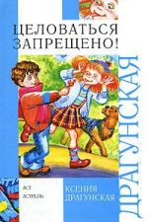
Забавны фамилии персонажей в книге: Чмокин, Нямский, Стекляшкина, милиционер Шоколадкин, принцесса Картошкина. Не менее веселы и названия сказок: «Лекарство от послушности», «Очень мявная история», «Важная главность».

Драгунская, К.В. Целоваться запрещено: рассказы, пьесы для детей и взрослых/ Ксения Викторовна Драгунская. – М.: АСТ АСТРЕЛЬ, 2008. – 350 с.

Когда Ксения Драгунская была маленькая, с ней то и дело случались смешные и невероятные истории. Ксения давно выросла, но все равно очень любит все смешное и интересное и пишет про это рассказы. Ну, сами подумайте, про неинтересное-то зачем писать?!
Из этих историй и получилась новая чудесная книжка.

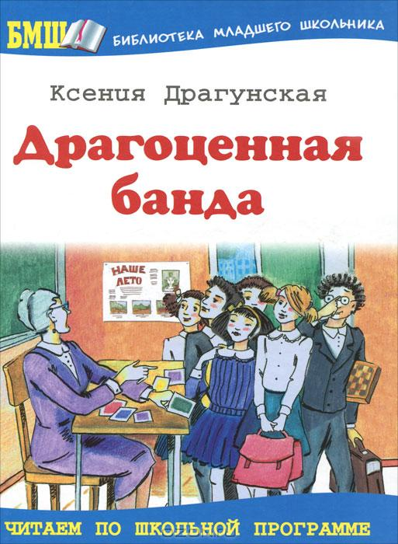
Драгунская, К.В. Драгоценная банда / Ксения Викторовна Драгунская. – М.: Оникс 21 век, 2013. – 64 с.

Жизнь современных школьников гораздо труднее, чем школьная жизнь их родителей. Сотовые телефоны (которые почему-то хрюкают), пирсинг, тату, маникюр, завивка, три серьги в одном ухе, часы крутой фирмы– как прожить без этих «наворотов»? Школьная банда выбирает проверенный способ! А вот, какой именно, ты узнаешь, прочитав эту уникальную книгу, написанную на СОВРЕМЕННОМ СЛЕНГЕ специально ДЛЯ ТЕБЯ!

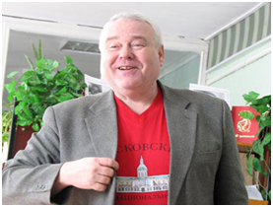
Георгиев Сергей Георгиевич
В книгах писателя живут самые разные персонажи: сказочные и не очень. Король Уго, принцесса Клементина, разнообразные драконы (один из них, самый обидчивый, носит имя Карамель), а также обыкновенные и не очень обыкновенные дети.
Тему животных в своём творчестве он считает одной из важнейших, а потому в числе персонажей и главных героев его рассказов очень много зверей, особенно собак.
Сегодня он автор множества сюжетов для киножурнала «Ералаш», сценариев мультфильмов, пьес для театральных кукольных постановок. А в различных издательствах вышло уже более 20-ти его книг.

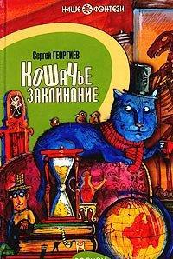
Георгиев, С.Г.Кошачье заклинание: сказочная повесть/ Сергей Георгиевич Георгиев. – М.: Росмэн, 2004. – 223 с.
В городе с веселым названием Шутихинск живет самый могущественный волшебник Валерий Иванович Кириллов, который часто превращается в кота, а иногда вместе с перелетными воробями путешествует в Австралию. Однажды он превратил безобидного третьеклассника Витю Бубенцова в хулигана Пашку Мошкина, а Мошкина, наоборот, в Бубенцова. И, как назло, забыл волшебное заклинание, чтобы расколдовать их.

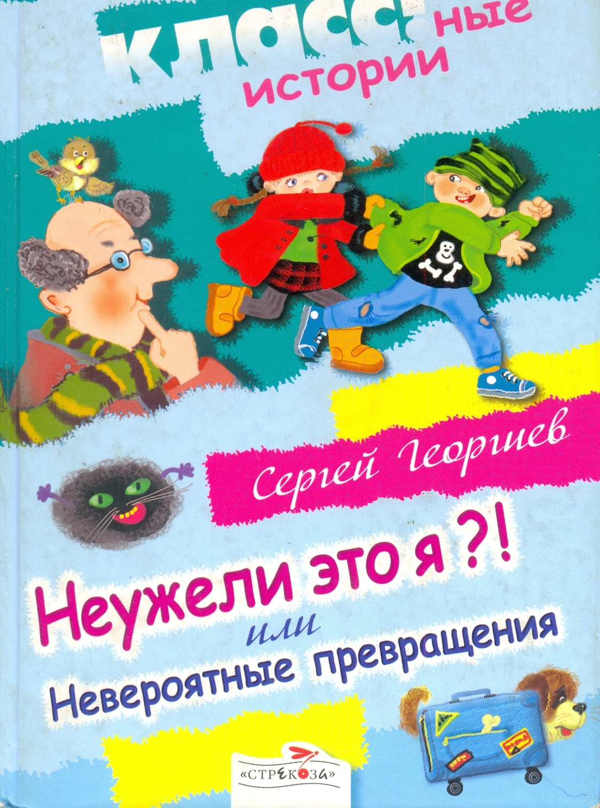
Георгиев, С.Г. Неужели это я?! или Невероятные превращения: сказочная повесть/ Сергей Георгиевич Георгиев. – М.: Стрекоза, 2008. – 214 с.6 ил.- (Класс!ные истории).

"Витька отшатнулся от зеркала и закрылся руками. Там, в зеркале, было совсем не его отражение!!! Он увидел искаженное ужасом лицо своего главного врага Павла Мошкина…"
Волшебники — народ опасный. Вспомнить хотя бы старика Хоттабыча, который забросил Женю в джунгли и заставил Гогу лаять. Вот и в книге Сергея Георгиева волшебник Валерий Иванович творит по-настоящему опасные чудеса: превращает тихого и скромного третьеклассника Виктора Бубенцова в его заклятого врага, хулигана Павла Мошкина. А потом отправляет в страну коал и кенгуру лучшего друга Вадика Градобоева — боевого пса Шарика.
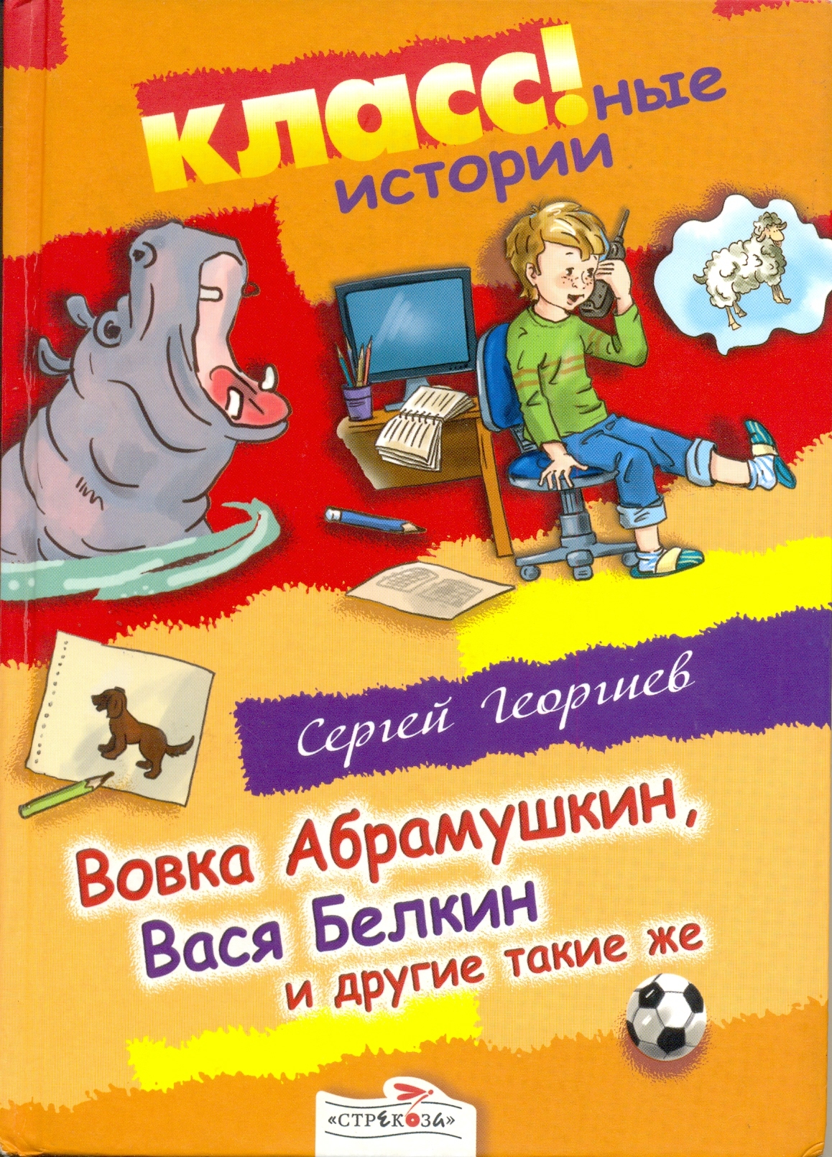
Георгиев, С.Г. Вовка Абрамушкин, Вася Белкин и другие такие же/ Сергей Георгиевич Георгиев. – М.: Стрекоза, 2008. – 144 с.:ил. – (Класс!ные истории).
Весельчак, озорник и выдумщик Вовка Абрамушкин вместе со своими друзьями попадает в забавные и интересные истории: встречают в лесу попугая из Африки, изобретают колдовские слова для сбора грибов, обучаются верховой езде, оседлав стул и скамейку. Но в любой смешной ситуации они остаются настоящими друзьями.
Есть в этой книге не просто хорошие рассказы, а настоящие шедевры на все времена. Это рассказы: "Митроша", "Коржиков", "Ошейник", "Собаки не ошибаются" и особенно - "Дедушка".

